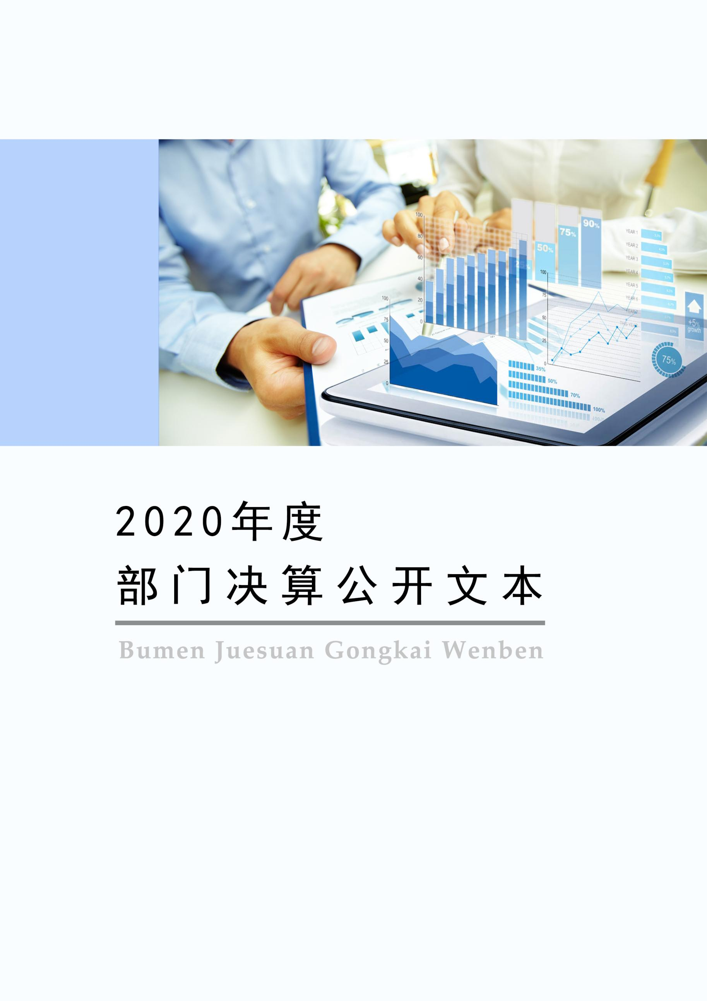
2021年9月

2020年度部门决算公开文本

中共高邑县委机构编制委员会办公室
二〇二一年九月

中共高邑县委机构编制委员会办公室
2020年度部门决算公开文本

二〇二一年九月

目 录

第一部分 部门概况
一、部门职责
二、机构设置
第二部分 2020年度部门决算情况说明
一、收入支出决算总体情况说明
二、收入决算情况说明
三、支出决算情况说明
四、财政拨款收入支出决算总体情况说明
五、一般公共预算“三公” 经费支出决算情况说明
六、预算绩效情况说明
七、机关运行经费情况
八、政府采购情况
九、国有资产占用情况
十、其他需要说明的情况
第三部分 名词解释
第四部分 2020年度部门决算报表

第一部分 部门概况

一、部门职责

中共高邑县委机构编制委员会办公室为县委机构编制委员会的常设办事机构。主要职责：

（一）贯彻执行上级有关行政管理体制、机构改革以及机构编制管理的法律、法规、方针、政策，研究拟定实施意见并组织实施。管理和指导全县各党政机关，人大、政协、法院、检察院机关，人民团体机关的机构编制工作；管理和指导全县事业单位机构编制工作。

（二）研究拟定全县行政管理体制和机构改革总体方案；审核县级党政群机关和乡（镇）机构改革方案，指导、协调乡镇行政管理体制和机构改革以及机构编制管理工作。

（三）协调县委、县政府各部门的职能配置及其调整；协调县委各部门之间、县政府各部门之间、县委各部门与县政府各部门之间以及县直各部门与乡镇之间的职责分工。

（四）审核县委、县政府各部门职能配置、内设机构、人员编制和领导职数；审核全县各类机关人员编制总额。

（五）研究拟定全县事业单位管理体制和机构改革方案以及相配套的实施意见；审核县委、县政府各直属事业单位、部门管理的事业单位以及乡镇事业单位的机构编制方案。

（六）按照《国务院事业单位登记管理暂行条例》的有关规定，履行全县各级各类事业单位登记的行政管理职能，指导全县事业单位法人登记管理工作。

（七）指导和协调行政审批制度改革工作；研究提出取消和保留的行政审批项目；协调落实上级取消下放的行政审批事项；负责行政审批制度改革的监督检查和综合考核评价；承担行政审批制度改革领导小组的日常工作。

（八）负责机构编制日常管理，监督检查全县行政管理体制改革、机构改革以及机构编制方案的执行情况。

（九）承办县委、县政府和县机构编制委员会交办的其它工作。

二、机构设置
从决算编报单位构成看，纳入2020年度本部门决算汇编范围的独立核算单位（以下简称“单位”）共1个，具体情况如下：
序号 | 单位名称 | 单位基本性质 | 经费形式
1 | 中共高邑县委机构编制委员会办公室 | 行政单位 | 财政拨款

第二部分
2020年度部门决算情况说明

一、收入支出决算总体情况说明
本部门2020年度收、支总计（含结转和结余）94.09万元。与2019年度决算相比，收支各增加5.16万元，增长5.8%，主要原因是人员调入及机关事业单位工作人员增长了基本工资。

二、收入决算情况说明
本部门2020年度本年收入合计93.83万元，其中：财政拨款收入93.83万元，占100%；上级补助收入0万元，占0%；事业收入0万元，占0%；经营收入0万元，占0%；附属单位上缴收入0万元，占0%；其他收入0万元，占0%。

三、支出决算情况说明
本部门2020年度本年支出合计94.09万元，其中：基本支出87.54万元，占93.0%；项目支出6.55万元，占7.0%；上缴上级支出0万元，占0%；经营支出0万元，占0%；对附属单位补助支出0万元，占0%。如图所示：
图2：支出决算构成情况（按支出性质）

图2：支出决算构成情况（按支出性质）

四、财政拨款收入支出决算总体情况说明
（一）财政拨款收支与2019年度决算对比情况
本部门2020年度财政拨款收支均为一般公共预算财政拨款，其中本年收入93.83万元,比2019年度增加6.81万元，增长7.8%，主要是人员调入及机关事业单位工作人员增长了基本工资；本年支出94.09万元，增加5.42万元，增长6.2%，主要是人员调入及机关事业单位工作人员增长了基本工资。

图3：2019-2020财政拨款收支情况

（二）财政拨款收支与年初预算数对比情况
本部门2020年度一般公共预算财政拨款收入93.83万元，完成年初预算的79.0%,比年初预算减少24.9万元，决算数小于预算数主要原因是人员调动影响支出；本年支出94.09万元，完成年初预算的79.3%,比年初预算减少24.64万元，决算数小于预算数主要原因是人员调动影响支出。

图4：财政拨款收支预决算对比情况

- 财政拨款支出决算结构情况。
2020 年度财政拨款支出94.09万元，主要用于以下方面：一般公共服务（类）支出65.85万元，占70.0%，；公共安全类（类）支出0万元，占0%；教育（类）支出0万元，占0%；科学技术（类）支出0万元，占 0%；社会保障和就业（类）支出13.76万元，占14.6%；卫生健康（类）支出4.65万元，占4.9%；住房保障（类）支出9.83万元，占 10.5%。

图5：财政拨款支出决算结构（按功能分类）

（四）一般公共预算基本支出决算情况说明
2020 年度财政拨款基本支出87.54万元，其中：人员经费 83.25万元，主要包括基本工资、津贴补贴、奖金、绩效工资、机关事业单位基本养老保险缴费、职业年金缴费、职工基本医疗保险缴费、住房公积金、其他社会保障缴费、其他工资福利支出；公用经费4.29万元，主要包括办公费、印刷费、邮电费、取暖费、差旅费。

五、一般公共预算“三公” 经费支出决算情况说明
（一）“三公”经费财政拨款支出决算总体情况说明
本部门2020年度“三公”经费财政拨款支出预算为0.04万元，支出决算为0元，完成预算的0%,较预算减少0.04万元，降低100%，主要是我单位认真贯彻落实中央“八项规定”精神和厉行节约要求，从严控制“三公”经费开支，全年实际支出比预算有所节约；与2019年度决算支出持平，主要是我单位认真贯彻落实中央“八项规定”精神和厉行节约要求，从严控制“三公”经费开支。
（二）“三公”经费财政拨款支出决算具体情况说明
1.因公出国（境）费。本部门2020年度未发生因公出国（境）经费支出。因公出国（境）团组0个、共0人、参加其他单位组织的因公出国（境）团组0个、共0人/无本单位组织的出国（境）团组。因公出国（境）费支出与年初预算持平，主要是严格执行中央、省、市、县压缩三公经费相关文件规定，厉行节俭、严格控制支出；与2019年度决算支出持平，主要是严格执行中央、省、市、县压缩三公经费相关文件规定，厉行节俭、严格控制支出。
2.公务用车购置及运行维护费。本部门2020年度未发生公务用车购置及运行维护费经费支出，与年初预算持平，主要是因为本部门无公车，无相关费用支出；与2019年度决算支出持平，主要是因为本部门无公车，无相关费用支出。其中：
公务用车购置费支出：本部门2020年度公务用车购置量0辆，未发生“公务用车购置”经费支出。公务用车购置费与年初预算持平，主要是因为本部门无公车购置计划，无相关费用支出；与2019年度决算支出持平，主要是因为本部门无公车购置计划，无相关费用支出。
公务用车运行维护费支出：本部门2020年度单位公务用车保有量0辆,未发生“公车运行维护”经费支出。公车运行维护费与年初预算持平,主要是因为本部门无公车，无相关费用支出；与2019年度决算支出持平，主要是因为本部门无公车，无相关费用支出。
3.公务接待费。本部门2020年度公务接待费支出0万元，完成预算的0%。发生公务接待共0批次、0人次。公务接待费支出较预算减少0.04万元，降低100%,主要是我单位认真贯彻落实中央“八项规定”精神和厉行节约要求，从严控制“三公”经费开支，全年实际支出比预算有所节约；与2019年度决算支出持平，主要是我单位认真贯彻落实中央“八项规定”精神和厉行节约要求，从严控制“三公”经费开支。
六、预算绩效情况说明
（一）预算绩效管理工作开展情况
根据预算绩效管理要求，本部门组织对2020年度项目支出全面开展绩效自评，其中，一般公共预算项目2个，共涉及资金6.36万元，占一般公共预算项目支出总额的100%；政府性基金预算项目0个,共涉及资金0万元，占政府性基金预算项目支出总额的0%。
（二） 部门决算中项目绩效自评结果
组织对“中文域名注册管理费”“实名制平台网络运行及维护费”等项目开展了部门重点评价，涉及一般公共预算支出6.36万元，政府性基金预算支出0万元。其中，对“中文域名注册管理费”“实名制平台网络运行及维护费”等项目本单位认真开展了预算绩效管理改革开展情况自查，对部门全面规范绩效预算编制、严格预算执行管理、推进绩效评价工作、推进预决算信息公开等方面进行了自评，考核结果为优秀。
- 中文域名注册管理费项目绩效自评综述：根据年初设定的绩效目标，中文域名注册管理费项目绩效自评得分为95分（绩效自评表附后）。全年预算数为5.26万元，执行数为5.26万元，完成预算的100%。项目绩效目标完成情况：一是全面推进网上名称管理工作；二是完成网上注册和网名挂标两个“全面覆盖”工作目标。发现的主要问题及原因：一是中文域名覆盖性不够全面；二是中文域名长期有效性需再加强。下一步改进措施：进一步加强管理，更加科学地完成工作。
县级部门预算项目绩效自评表
（ 2020 年度）
填报单位： | 中共高邑县委机构编制委员会办公室 |  |  |  |  |  | 金额单位：万元
一、 基本情况 | 项目名称 | 中文域名注册管理工作 |  | 实施(主管）单位 | 中共高邑县委机构编制委员会办公室
二、预算执行情况 | 预算安排情况（调整后） |  | 资金到位情况 |  | 资金执行情况 |  | 预算执行进度
 | 预算数： | 5.26 | 到位数： | 5.26 | 执行数： | 5.26 | 100%
 | 其中：财政资金 | 5.26 | 其中：财政资金 | 5.26 | 其中：财政资金 | 5.26
 | 其他 |  | 其他 |  | 其他
三、目标完成情况 | 年度预期目标 |  |  | 具体完成情况 |  |  | 总体完成率
 | 全面推进网上名称管理工作，完成网上注册和网名挂标两个“全面覆盖”工作目标。 |  |  | 全面推进网上名称管理工作，基本完成网上注册和网名挂标两个“全面覆盖”工作目标。 |  |  | 100.00%
四、 年度绩效指标完成情况 | 一级指标 | 二级指标 | 三级指标 |  | 预期指标值 | 实际完成值 | 自评得分
 | 产出指标（40） | 数量指标(10) | 中文域名覆盖率 |  | 100% | 90% | 9
 |  | 质量指标(10) | 挂标合格率 |  | 100% | 100% | 10
 |  | 实效指标(20) | 挂标及时率 |  | 100% | 100% | 20
 | 预算执行率指标  （10分） | 预算执行率 | 预算执行数占预算数比例 |  | 100% | 100% | 10
 | 效益指标（40） | 社会效益指标 | 确保中文域名长期有效数量占总量的比例 |  | 100% | 90% | 36
 | 满意度指标  （10分） | 满意度指标 | 群众满意数量占总数的比例。 |  | 100% | 90% | 10
 | 总分 |  |  |  |  |  | 95
五、 存在问题、原因及下一步整改措施 | 进一步加强管理，更加科学完成工作。

（三）财政评价项目绩效评价结果

本单位无财政评价项目绩效评。

七、机关运行经费情况
本部门2020年度机关运行经费支出4.29万元，比2019年度减少3.01万元，降低41.2%。主要原因是我单位认真贯彻落实中央“八项规定”精神和厉行节约要求，全年机关运行经费支出比2019年度有所节约。

八、政府采购情况
本部门2020年度政府采购支出总额0万元，从采购类型来看，政府采购货物支出0 万元、政府采购工程支出0万元、政府采购服务支出 0万元。授予中小企业合同金0万元，占政府采购支出总额的0%，其中授予小微企业合同金额0万元，占政府采购支出总额的 0%。

九、国有资产占用情况
截至2020年12月31日，本部门共有车辆0辆，比上年增加0辆。其中，副部（省）级及以上领导用车0辆，主要领导干部用车0辆，机要通信用车0辆，应急保障用车0辆，执法执勤用车0辆，特种专业技术用车0辆，离退休干部用车0辆，其他用车0辆。
单位价值50万元以上通用设备0台（套），比上年增加0套。单位价值100万元以上专用设备0台（套），比上年增加0套，主要是因为本部门无此类资产。

十、其他需要说明的情况
1. 本部门2020年度未发生政府性基金预算、国有资本经营预算收支及结转结余情况，故政府性基金预算、国有资本经营预算等表以空表列示。
2. 由于决算公开表格中金额数值应当保留两位小数，公开数据为四舍五入计算结果，个别数据合计项与分项之和存在小数点后差额，特此说明。

第三部分 相关名词解释
（一）财政拨款收入：本年度从本级财政部门取得的财政拨款，包括一般公共预算财政拨款和政府性基金预算财政拨款。
（二）事业收入：指事业单位开展专业业务活动及辅助活动所取得的收入。
（三）其他收入：指除上述“财政拨款收入”“事业收入”“经营收入”等以外的收入。
（四）年初结转和结余：指以前年度尚未完成、结转到本年仍按原规定用途继续使用的资金，或项目已完成等产生的结余资金。
（五）结余分配：指事业单位按照事业单位会计制度的规定从非财政补助结余中分配的事业基金和职工福利基金等。
（六）年末结转和结余：指单位按有关规定结转到下年或以后年度继续使用的资金，或项目已完成等产生的结余资金。
（七）基本支出：填列单位为保障机构正常运转、完成日常工作任务而发生的各项支出。
（八）项目支出：填列单位为完成特定的行政工作任务或事业发展目标，在基本支出之外发生的各项支出
（九）基本建设支出：填列由本级发展与改革部门集中安排的用于购置固定资产、战略性和应急性储备、土地和无形资产，以及购建基础设施、大型修缮所发生的一般公共预算财政拨款支出和政府性基金预算财政拨款支出，不包括财政专户管理资金以及各类拼盘自筹资金等。
（十）其他资本性支出：填列由各级非发展与改革部门集中安排的用于购置固定资产、战备性和应急性储备、土地和无形资产，以及购建基础设施、大型修缮和财政支持企业更新改造所发生的支出。
（十一）“三公”经费：指部门用财政拨款安排的因公出国（境）费、公务用车购置及运行费和公务接待费。其中，因公出国（境）费反映单位公务出国（境）的国际旅费、国外城市间交通费、住宿费、伙食费、培训费、公杂费等支出；公务用车购置及运行费反映单位公务用车购置支出（含车辆购置税、牌照费）及按规定保留的公务用车燃料费、维修费、过桥过路费、保险费、安全奖励费用等支出；公务接待费反映单位按规定开支的各类公务接待（含外宾接待）支出。
（十二）其他交通费用：填列单位除公务用车运行维护费以外的其他交通费用。如公务交通补贴、租车费用、出租车费用，飞机、船舶等燃料费、维修费、保险费等。
（十三）公务用车购置：填列单位公务用车车辆购置支出（含车辆购置税、牌照费）。
（十四）其他交通工具购置：填列单位除公务用车外的其他各类交通工具（如船舶、飞机等）购置支出（含车辆购置税、牌照费）。
（十五）机关运行经费：指为保障行政单位（包括参照公务员法管理的事业单位）运行用于购买货物和服务的各项资金，包括办公及印刷费、邮电费、差旅费、会议费、福利费、日常维修费、专用材料以及一般设备购置费、办公用房水电费、办公用房取暖费、办公用房物业管理费、公务用车运行维护费以及其他费用。
（十六）经费形式:按照经费来源，可分为财政拨款、财政性资金基本保证、财政性资金定额或定项补助、财政性资金零补助四类。

第四部分
2020年度部门决算报表

表格作为附件上报
Z01 收入支出决算总表(公开01表)
Z03 收入决算表(公开02表)
Z04 支出决算表(公开03表)
Z01_1 财政拨款收入支出决算总表(公开04表)
Z07 一般公共预算财政拨款支出决算表(公开05表)
Z08_1 一般公共预算财政拨款基本支出决算表(公开06表)
F03 一般公共预算财政拨款“三公”经费支出决算表(公开07表
Z09 政府性基金预算财政拨款收入支出决算表(公开08表)
Z11 国有资本经营预算财政拨款支出决算表(公开09表)

